# Mijn aquarium

In dit project leer je om een gecentreerde pagina te maken met verschillende achtergronden.

## Nieuwe webpagina

Kopieer het zip-bestand van ItsLearing.

* Zet aquarium.html en style.css in een map.
* Koppel style.css aan de webpagina en geef als titel: Mijn aquarium.
* Zet de achtergrondkleur op Turquoise
* Zet de marge van de van de webpagina op 0 pixels.
* Open aquarium.html in jouw browser.

Niet erg spannend, al houd je nog zo van vissen en al ben je nog zo verliefd op Turquoise.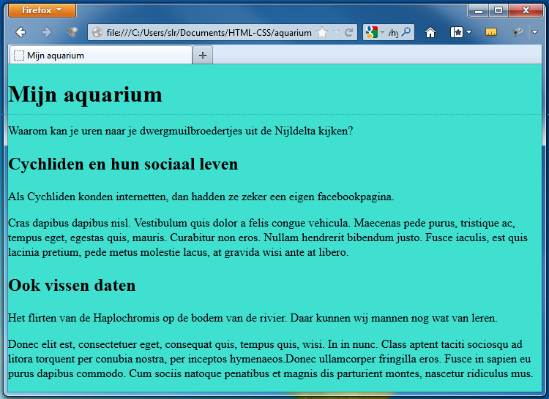

## Alles in één blok

Hoe zorg je voor een pagina altijd netjes in het midden van de browser verschijnt?

* Zet alle HTML binnen de body tussen <div> en </div>
* Voeg een blok met CSS (stijlregels) toe voor div

HTML: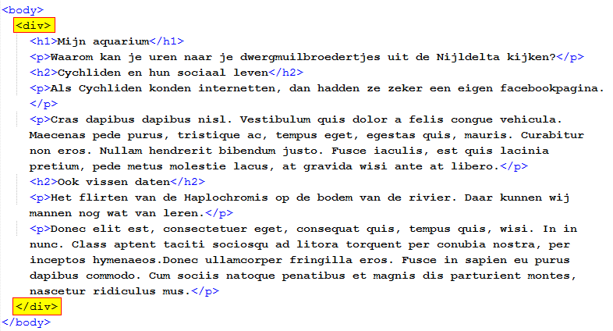

CSS:

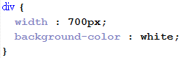

## Alles in één blok

* Test je webpagina in de browser

Je ziet een wit blok verschijnen boven de turquoise achtergrond. Het witte blok is het div-element met een breedte van 700 pixels.

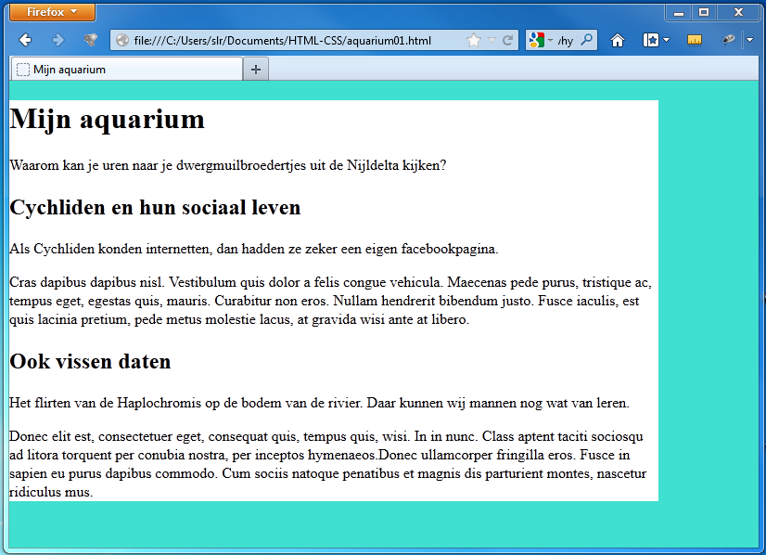

## Alles in het midden

Het blok netjes in het midden is mooier.

* Voeg CSS stijlregels toe voor div: 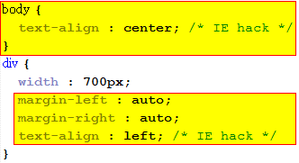
* Test je webpagina in de browser

De webpagina is nu netjes in het midden: links en rechts automatisch evenveel marge.

Ook in een uitgerekt scherm!

Voor IE moet je extra CSS instellen, helaas!

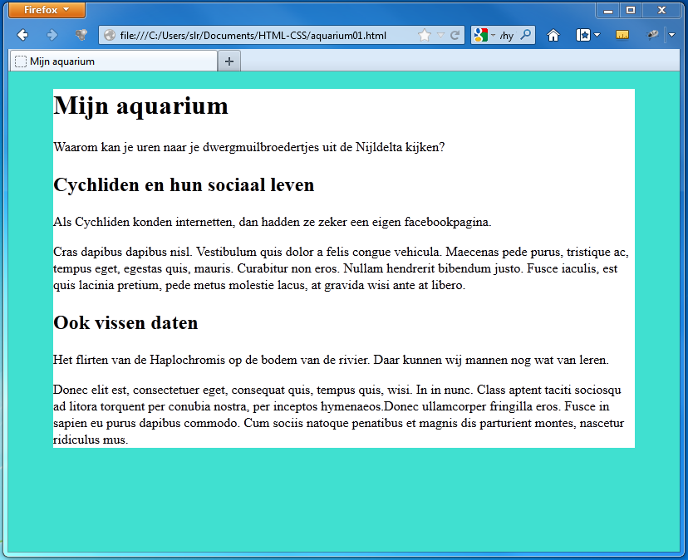 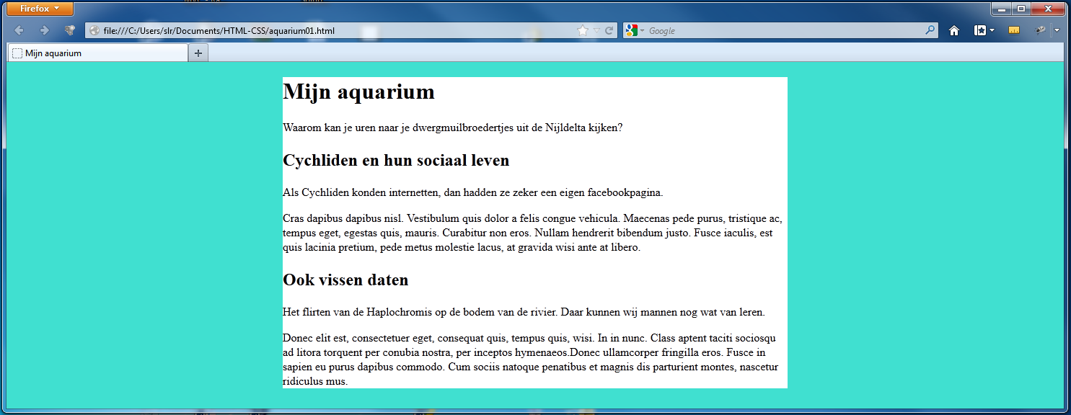

## Een eindeloze achtergrond

* Geef de webpagina (body) een achtergrondplaatje bg.jpg

Dit is een eindeloos repeterend plaatje, dat altijd de hele pagina opvult.

* Wijzig het lettertype alvast in Verdana

  
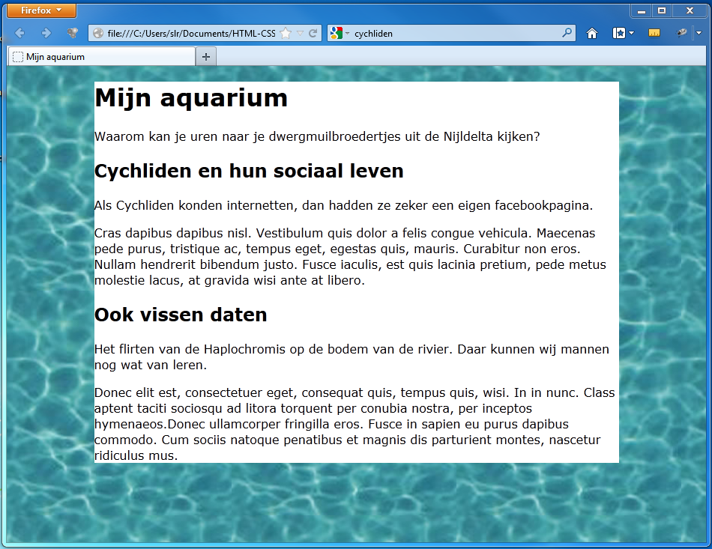

## Doorzichtige achtergrond

Die maak je met background-color : rgba(255,255,255,0.5)

Je geeft de waarden voor rood, groen, blauw en transparantie.

Transparantie van 1.0 is minimaal en van 0 is maximaal.

* Maak de div half doorzichtig. Verander van background-color de waarde white in rgba(255,255,255,0.5)



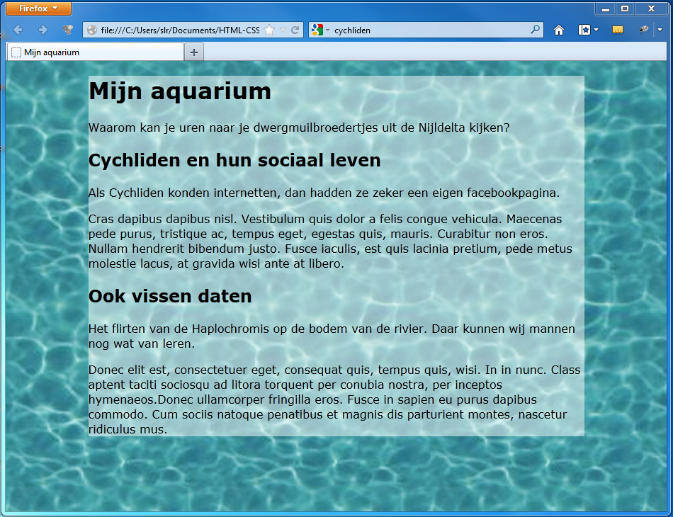

## Doorzichtige kop

* Maak de kop (h1) ook half doorzichtig blauw



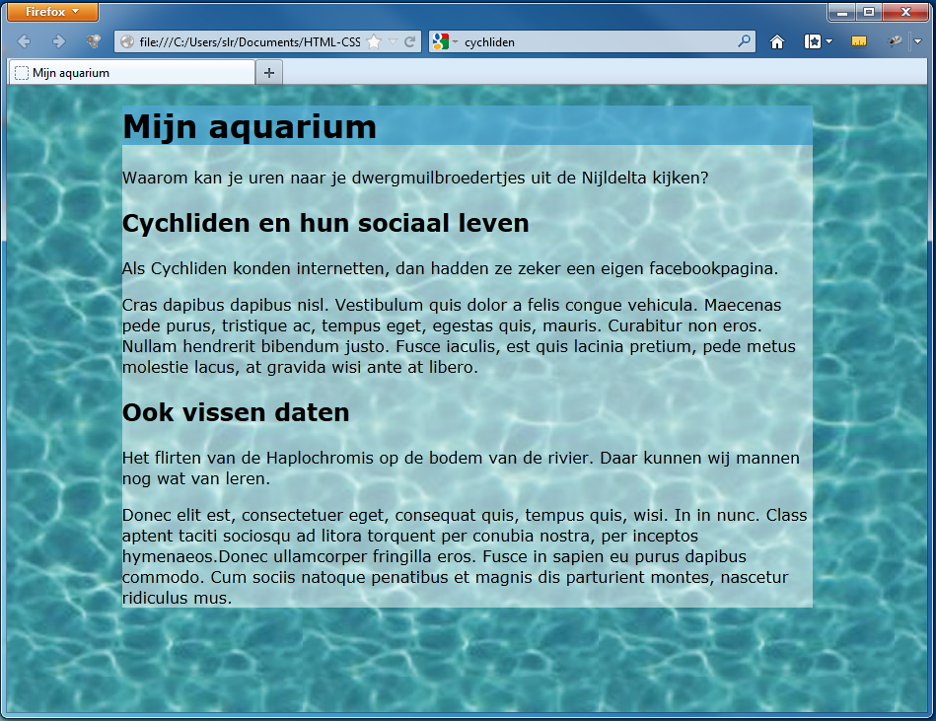

## Verder vullen en stylen van div

* Voeg toe aan div:
* Twee afbeeldingen van vissen (uit zip)
* Een ‘lees meer’ hyperlink naar: <http://www.nederlandsecichlidenforum.nl/phpbb3/>
* Afwijkende hover stijl voor de hyperlink
* Een turquoise border rondom de div
* Padding van 12 pixels

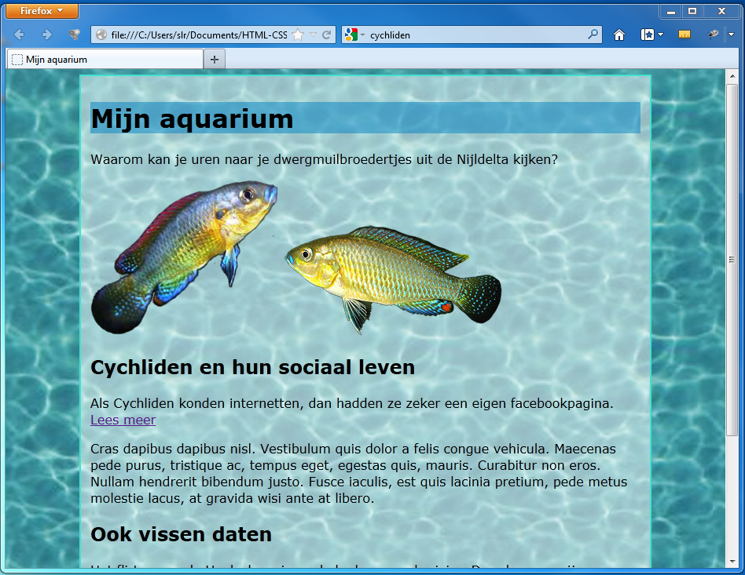

## Verder vullen en stylen van h1

* Voeg toe aan h1:
* gecentreerde tekst
* een achtergrond-plaatje rechts in de kop: GreenFish.png
* marge van 0 pixels
* padding van 30 pixels
* witte tekstkleur

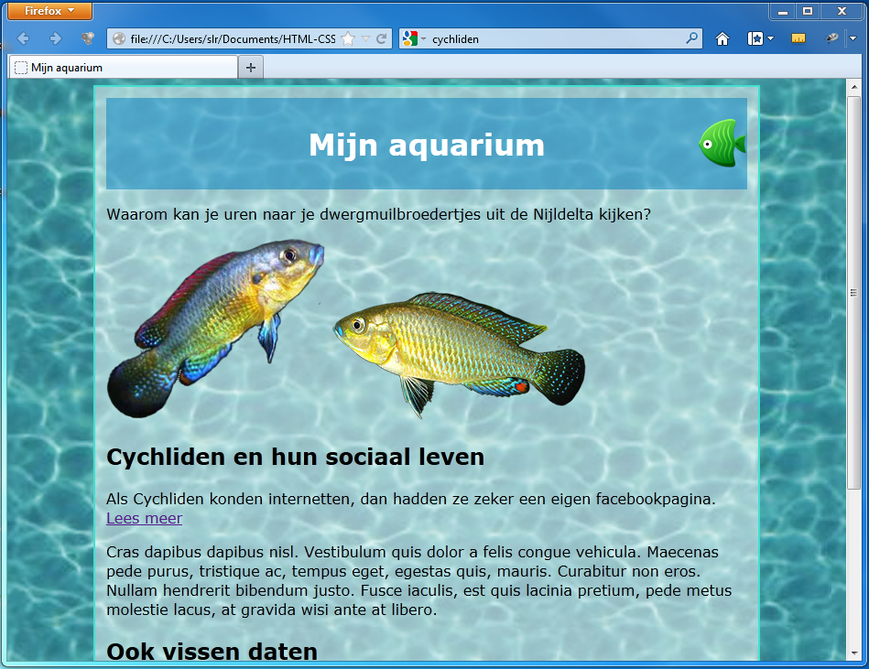

## Verder vullen en stylen van h2

* Voeg toe aan h2:
* cursieve tekst
* lettertype Georgia
* letterkleur : zachtgeel
* een groene halftransparante (0.3) achtergrond
* marge van 0 pixels
* padding van 10 pixels

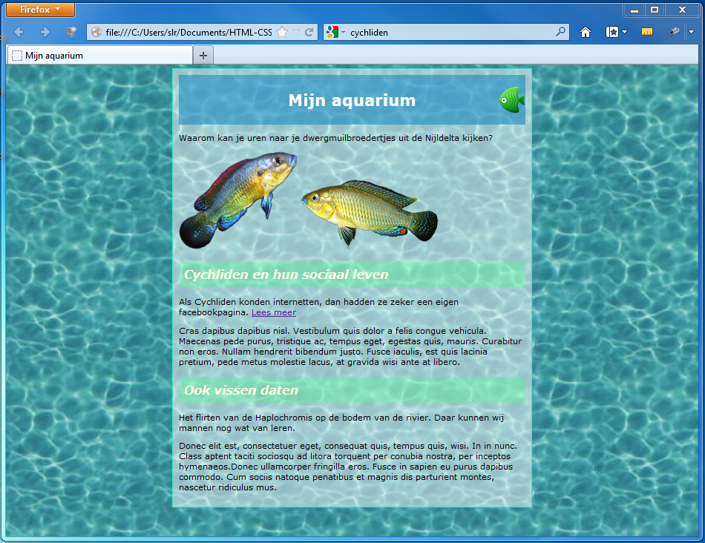

## Jouw passie in een website

* Maak een website van jouw hobby of passie met één homepage en twee webpages met:
* gecentreerde div
* achtergrond-afbeeldingen(eindeloos repeterend)
* achtergrondkleuren met transparantie
* koppen: h1, h2 en h3
* paragrafen: p
* hyperlinks
* lijsten
* afbeeldingen
* lettertypes
* marges en paddings
* gecentreerde tekst
* cursieve tekst
* extra dikke tekst
* randen
* hover effect